Enunciado
La empresa Jardinería Teis SA presenta la necesidad de crear una base de datos sobre sus Oficinas, Empleados, Productos, clientes y, Pedidos y Pagos realizados y pendientes.
La gerente, Euqueria, aporta la siguiente información:
- De cada Oficina interesa guardar ciudad, región y país, además del código postal y teléfono, además de varias líneas de dirección, al menos tendrá una pero no más de dos.
- De cada Empleado interesa guardar nombre, primer y segundo apellido (puede no tenerlo), extensión, email, oficina en la que trabaja, empleado que será su jefe y puesto de trabajo (puede no tenerlo).
- De cada Producto interesa guardar nombre, gama producto asociada, dimensiones, proveedor, descripción del producto, cantidad en stock, precio de proveedor, precio de venta.
- De cada Gama de Producto interesa guardar nombre, descripción textual, descripción en html y una imagen (dirección http).
- De cada Cliente interesa guardar su el nombre de la empresa cliente, el nombre y apellidos del contacto de esa empresa, el teléfono, fax, ciudad, región, país, código postal y límite de crédito de ese cliente. Además, también se guardará qué empleado será el representante en las ventas realizadas. También interesa guardar dos líneas de dirección, pero hay Clientes que sólo tendrán una.
- De cada Pedido interesa guardar identificador, empresa Cliente, fecha de realización del pedido, fecha esperada de entrega y fecha de entrega efectiva, así como en qué estado se halla el pedido y algún comentario asociado.
- De cada Pedido interesa guardar estos Detalles como identificador de pedido y de producto, unidades, precio por unidad y número de línea de producto.
- De cada Pago interesa guardar identificador de la transacción de pago, empresa Cliente, forma de pago, fecha de realización y total abonado.

Modelo Entidad/Relación
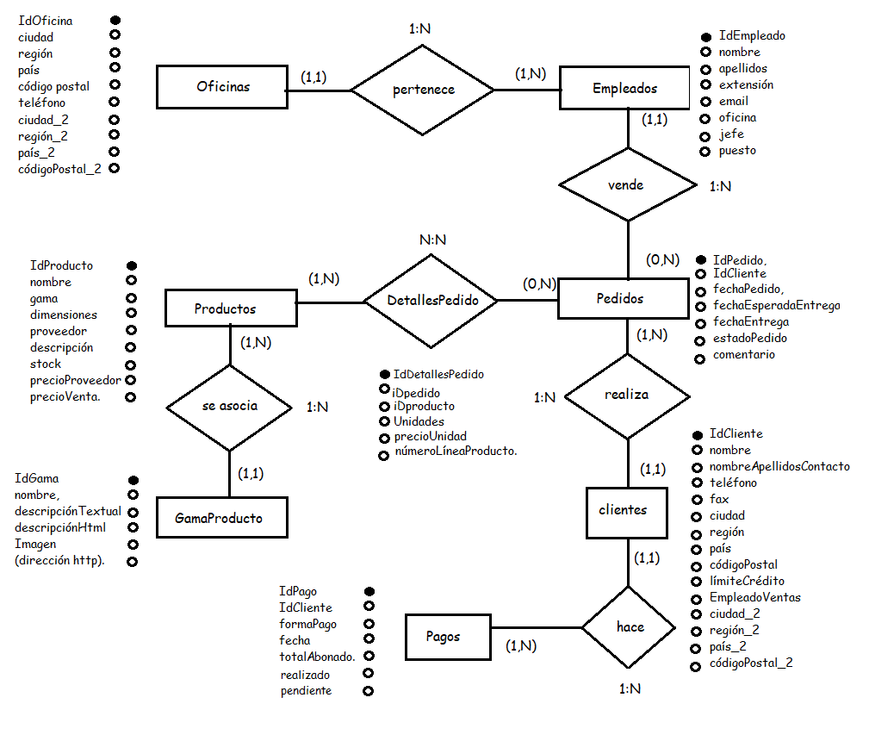

Entidad | Clave primaria | Clave Secundaria | Clave foránea |  |  | Atributos NO primos | Atributos multivaluados
Oficinas | IdOficina |  |  | → |  | ciudad, región, país, código postal, teléfono, ciudad2, región2, país2, código postal2.
Empleados | IdEmpleado |  |  | → |  | Nombre, apellidos, extensión, email, oficina, jefe, puesto.
Productos | Productos |  |  | → |  | nombre, gama, dimensiones, proveedor, descripción, stock, precioProveedor, precioVenta.
clientes | IdCliente |  |  | → |  | nombre, nombreApellidosContacto, teléfono, fax, ciudad, región, país, código postal,límiteCrédito, EmpleadoVentas, ciudad2, región2, país2, código postal2.
Pedidos | IdPedido |  |  | → |  | IdCliente, fechaPedido, fechaEsperadaEntrega, fechaEntrega, estado Pedido, comentario.
Pagos | IdPago |  |  | → |  | Idpago, IdCliente, formaPago, fecha, totalAbonado, Realizado, Pendiente.
GamaProducto | IdGama |  |  | → |  | nombre, descripciónTextual, descripciónHtml, imagen, (dirección http).

Relación | Clave primaria | Clave ajena o foránea |  |  | Atributos NO primos | Cardinalidad | Entidad |  | Entidad
 |  |  |  |  |  |  | Nombre | Participación | Nombre | Participación
pertenece | IdOficina  IdEmpleado | IdOficina  IdEmpleado | →→ | Oficinas (IdOficina)  Empleados (IdEmpleado) |  | 1:N | Oficinas | (1,1) | Empleados | (1,N)
vende | IdEmpleado  IdPedido | IdEmpleado  IdPedido | →→ | Empleados (IdEmpleado)  Pedidos (IdPedido) |  | 1:N | Empleados | (1,1) | Pedidos | (0,N)
Detalles pedido | IdDetallesPedido | IdPedido  IdProducto | →→ | Pedidos (IdPedido)  IdProductos (IdProducto) | IdPedido, IdProducto,  Unidades, precioUnidad,númeroLineaProducto. | N:N | Pedidos | (0,N) | Productos | (1,N)
Se asocia | IdProducto  IdGama | IdProducto  IdGama | →→ | IdProductos (IdProducto)  GamaProducto (IdGama) |  | 1:N | Productos | (1,N) | GamaProducto | (1,1)
Realiza | IdPedido  IdCliente | IdPedido  IdCliente | →→ | Pedidos (IdPedido)  Clientes (IdCliente) |  | 1:N | Pedidos | (1,N) | clientes | (1,1)
hace | IdCliente  IdPago | IdCliente  IdPago | →→ | Clientes (IdCliente)  Pagos (IdPago) |  | 1:N | clientes | (1,1) | Pagos | (1,N)

Modelo Relacional

Relación | Clave primaria | Clave alterna | Clave foránea |  |  | Atributos NO primos | Transtividad entre atributos
 |  |  |  |  |  |  | SÍ primos | NO primos
 |  |  |  | →
 |  |  |  | →
 |  |  |  | →

Relación | Forma Normal que cumple |  |  |  | Relación en FNBC
Relación | 1FN  DF | 2FN DFC | 3FN DFTNP | FNBC  DFTP | Relación en FNBC

Oficinas (IdOficina, ciudad, región, país, código postal, teléfono, ciudad2, región2, país2, código postal2).

Empleados (IdEmpleado, Nombre, apellidos, extensión, email, oficina, jefe, puesto).

Productos (IdProducto nombre, gama, dimensiones, proveedor, descripción, stock, precioProveedor, precioVenta).

Clientes (IdCliente, nombre, nombreApellidosContacto, teléfono, fax, ciudad, región, país, código postal,límiteCrédito, EmpleadoVentas, ciudad2, región2, país2, código postal2).

Pedidos (IdPedido, IdCliente, fechaPedido, fechaEsperadaEntrega, fechaEntrega, estado Pedido, comentario).

Pagos (IdPago, Idpago, IdCliente, formaPago, fecha, totalAbonado, Realizado, Pendiente).

GamaProducto (IdGama, nombre, descripciónTextual, descripciónHtml, imagen, (dirección http)).

